核工业成都机电学校
2019年教育质量年度报告

核工业成都机电学校
2019年12月

目 录

一、学校情况 4
（一）学校概况 4
（二）学生情况 6
（四）设施设备 7
二、学生发展 8
（一）学生素质 8
（二）在校体验 9
（三）资助情况 10
（四）就业质量 12
（五）职业发展 13
三、质量保障措施 13
（一）专业动态调整 13
（二）教育教学改革 15
（四）规范管理情况 22
（五）德育工作情况 26
（六）党建情况 33
四、校企合作 37
（一）校企合作开展情况和效果 37
（二）学生实习情况 38
（三）集体化办学情况 39
五、社会贡献 40
（一）技术技能人才培养 40
（二）社会服务 41
六、举办者履职 41
（一）经费 41
（二）政策措施 41
七、特色创新 42
（一）“致敬国旗，礼赞祖国”主题党日活动 42
八、主要问题和改进措施 43
（一）存在的主要问题 43
（二）改进措施 43

学校情况

（一）学校概况
核工业成都机电学校是一所省部级重点中等专业学校，隶属于四川省核工业地质局。学校始建于1973年，经过40多年发展和办学积淀，现在校学生规模达3310余人。
学校现有专业10个、成都市重点专业2个。学校毕业生就业率连年保持在98%以上，用人单位对毕业生的满意率达95%以上，取得了“高质量、高就业、高成才”的人才培养目标。
多年来砥砺办学，学校坚持“明德至善，知行致远”的校训，确立了“人文与创新特质独特、专业和创业技能独到、品德及职业操守优良”的培养目标。先后荣获了四川省教育改革创新先进单位、四川省青年文明号、省直机关文明单位、成都市文明单位标兵、成都市普及高中阶段教育先进集体、成都市职业教育先进单位、成都市教育教学工作先进学校、助学工作先进单位等多项殊荣。学校具有良好的办学声誉，已取得优异的办学成果，得到社会充分肯定和好评。
学校占地面积105亩（17821.75平方米），建筑面积35009平方米。行政办公楼、教学楼、实训楼、学生公寓、食堂、 运动场地齐全，通信网络、给水供电、景观绿化等教学生活设施配套齐全，布局合理，为学生提供了良好的学习、生活环境。
学校严格执行事业单位财务制度和资产制度，对资产进行出、入库登记，严把入口和出口，并有明细账记录，目前学校固定资产6889.69万元，总资产达1.34亿元。
项目 | 2018年9月 | 2019年9月
教学及辅助用房面积（㎡） | 35009 | 35009
校内实训用房面积（㎡） | 6500 | 6500
心理咨询室建筑面积（㎡） | 70 | 70
学生宿舍面积（㎡） | 16658 | 5300.09
合计 | 58237 | 58237

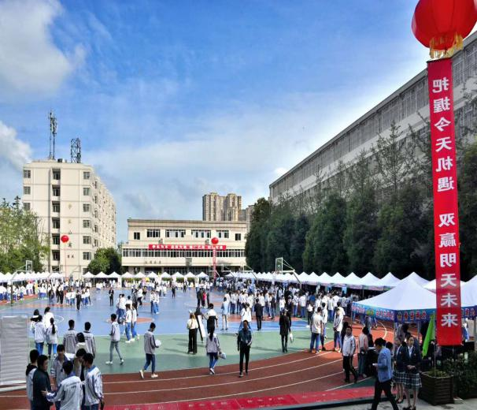
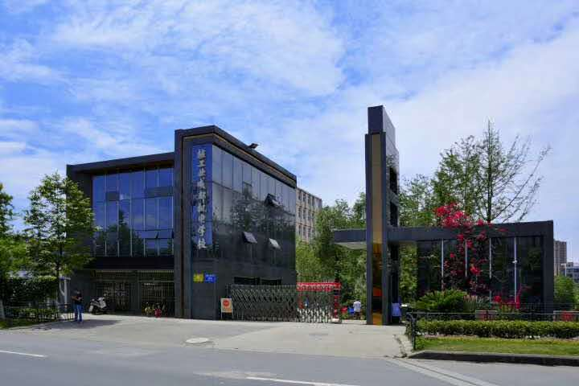

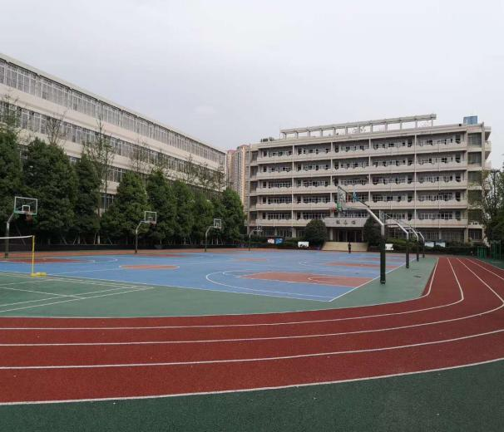
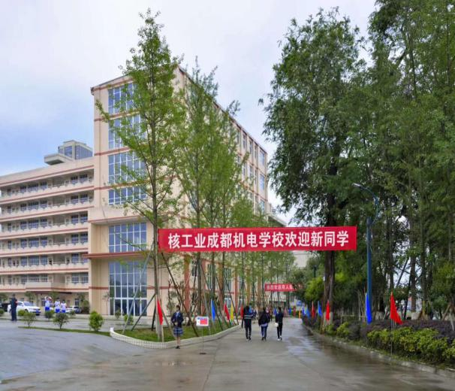

（二）学生情况
目前学校下设机电工程系、汽车工程系、电子工程系、学前艺术系。2018—2019学年度，学校全日制在校生为3310人，学校共设置10个专业，工程造价、汽车制造与检修、旅游服务与管理、市场营销、计算机网络技术、数控技术应用、机电技术应用、电子与信息技术、计算机应用、钻探工程技术。学校每年新招收学生约1000人，与我校的专业设置和办学规模相适应，近年学校规模实现了跨越式发展。
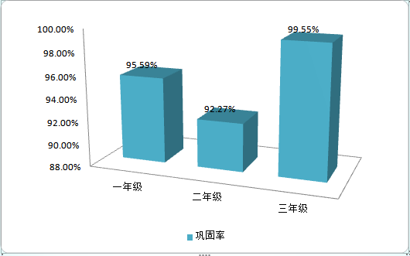

学校现有教职工139,其中，专任教师115人，专业课教师73人。专任教师中，高级职称16人，占 13.9%；中级职称30人，高、中级职称共占40.0%；具有硕士学位的教师7人，占 6.1%，本科及以上学历108人，占94.0%；“双师型”教师27人，占专业课教师总数的35.6%。教师队伍数量能够满足教学要求，结构日趋合理。
学校聘用一线管理、技术人员和能工巧匠作为兼职教师来校任课，行业企业兼职教师数3人。

项目 | “双师型”教师所占比例（%） |  | 兼职教师所占比例（%） |  | 专任教师中本科以上学历所占比例（%） |  | 专任教师中硕士学历/学位所占比例（%） |  | 专任教师高级职称教师所占比例（%）
年份 | 2018 | 2019 | 2018 | 2019 | 2018 | 2019 | 2018 | 2019 | 2018 | 2019
数值 | 36.8% | 37.0% | 2.6% | 2.6% | 90.3% | 94.0% | 6.1% | 6.1% | 10.5% | 13.9%

（四）设施设备
实训场地面积共计7212平方米，校内国家级实训基地2个，校外实训基地4个。学校实训设备总值3600万元，年新增实训设备资产值1000万元，生均实训设备资产值1万元，生均实训实习工位数0.4个。
学校纸质图书3.5万册，期刊订阅种类数30种，电子图书藏书量5万册，年度新增图书0.5万册，生均纸质图书10.57本。公共图书室座位114个，电子阅览室座位200个。

二、学生发展

（一）学生素质
学校秉承“明德至善，知行致远”的育人理念，创造一切条件为学生的发展拓展多元化选择平台，让每一名学生都有“人生出彩的机会”。2019年有201名毕业生考入本科院校，517名毕业生取得大专学历。考生升学率达70%以上。由于办学特色鲜明，社会影响力强，就业率保持在97%以上。

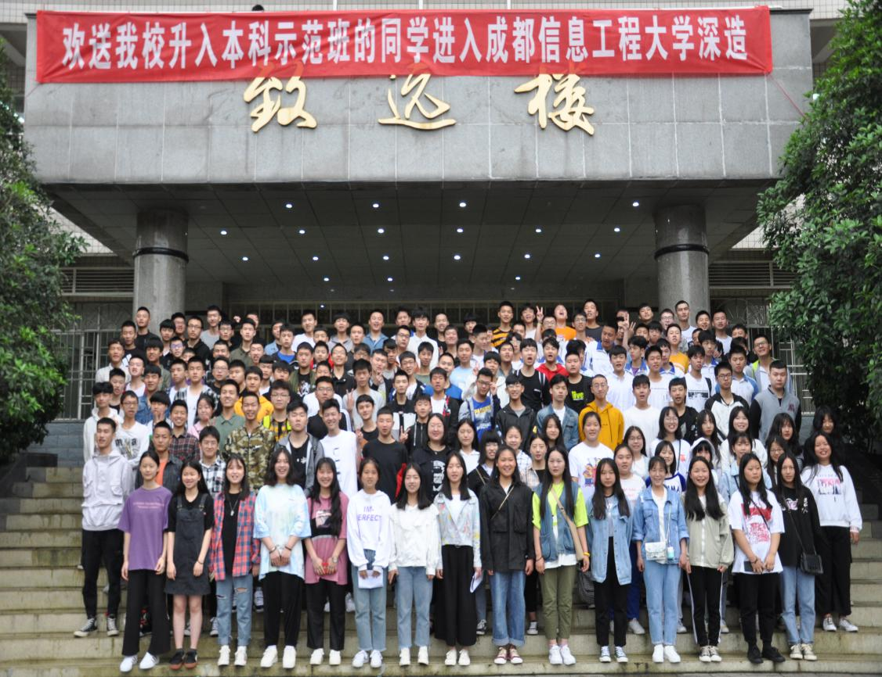

（二）在校体验
学校每期末开展学生网上评教工作，针对学生对公共基础课程、专业课程的设置、教师教育教学方法进行评价，同时对校园文化与社团活动开展以及在校生活、安全状况的满意度进行调查，旨在了解学生在校生活学习感受，为进一步规范学校管理、提升学校教学水平提供改进依据。网上评教学生对学校公共基础课程、专业课程、教师教育教学方法的满意度为95%；对学校校园文化与社团活动开展以及在校生活、安全状况满意度为100%。
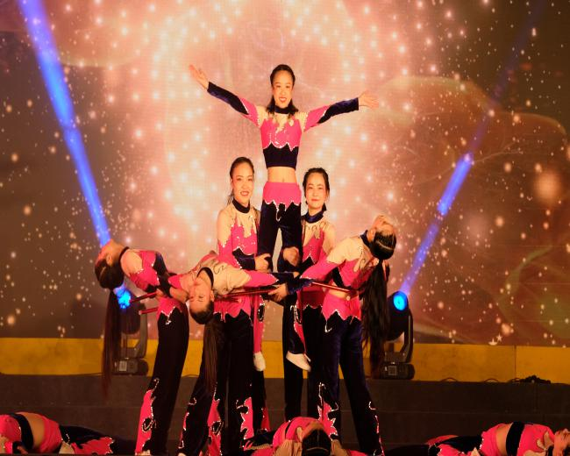
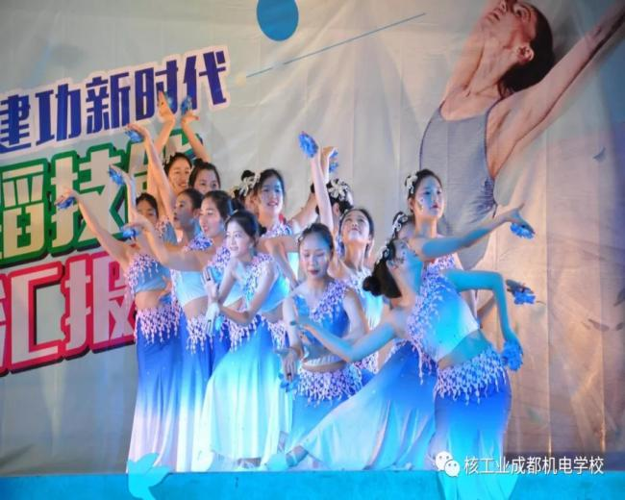

（三）资助情况
一年来，资助办坚持以习近平新时代中国特色社会主义思想为指导，按照四川省学生资助中心和学校的要求，全面落实“脱贫攻坚”对建档立卡贫困学生资助、国家中职助学金资助、国家中职免学费资助相关政策和要求，进一步增强了对资助工作重要性的认识，为做好学生资助工作打下了坚实的基础。
1.严格执行制度，落实资助政策。
学生资助办公室严格按照相关制度执行，保证了学生资助工作有序的开展，严格按照程序进行审批，及时足额发放给学生，使困难学生得到应有的资助，并顺利完成了学业。这一年来学生受助情况如下：
一是国家助学金。2018年秋季在校学生3386人，享受中职国家助学金学生563人，占在校生的16.6%。2019年春季在校学生3327人，享受中职国家助学金学生544人，占在校生的16.4%。2018年12月、2019年5月学校分别将2018.9-2019.7学年中职学生国家助学金集中发放到学生中职卡中。
二是中职免学费。2018年秋季在校学生3386人，享受免学费学生3386人，占在校生的100%；2019年春季在校学生3327人，享受免学费学生3327人，占在校生的100%。
三是建档立卡。2018年秋季建档立卡贫困在校生67人全部在四川省资助系统中申报；2019年春季建档立卡贫困在校生69人全部在四川省资助系统中申报。
2.积极开展活动，加大宣传力度。
一是暑期招生抓住两个重要节点。就是在招生宣传和新生入学期间，开展具有针对性地宣传，特别是加大了对国家助学金和建档立卡资助的宣传。
二是实地走访。利用暑假招生期间，学校安排了有关老师对偏远地区、少数民族地区和成都周边等进行实地走访，了解学生情况、介绍资助政策，消除宣传盲区和工作死角。
3.贯彻奖学金新政策，激励学生勤奋学习。
根据《中等职业教育国家奖学金评审暂行办法》（教财函〔2019〕104号）和《关于做好2019年中等职业教育国家奖学金评审发放和材料报送工作的通知》（教助中心〔2019〕100号），为做好我校中等职业教育国家奖学金评审、发放及材料报送工作。
我校成立了中职国家奖学金领导工作小组，经小组成员结合核工业成都机电学校实际情况研究制定了《核工业成都机电学校国家奖学金评审实施细则》。在公平、公正、公开的前提下，按要求选出了五名在校期间学习成绩、道德风尚、专业技能、社会实践、创新能力、综合素质等方面表现较为优秀的的学生，上报全国资助管理中心。
经全国资助管理中心评审，我校五名同学全部通过。在元旦晚会上我校通过校园晚会、网络直播为这五名同学颁奖，大力宣传了国家奖学金。黎书记做了重要讲话，我校将于2020年再设立核工业成都机电学校奖学金以此鼓励同学们奋发学习，加强专业技能，提高道德素质。
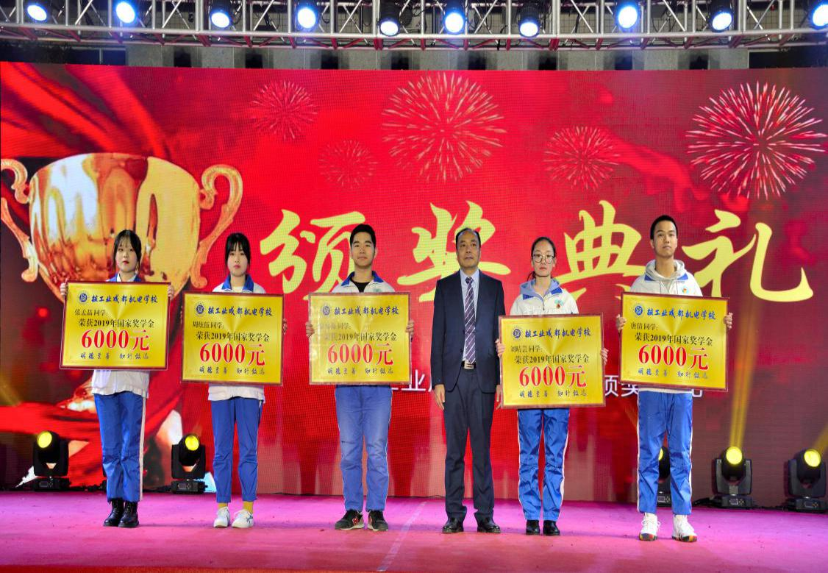

（四）就业质量
1.就业基本情况
学校坚持以学生为本、以就业为导向，建立了完善的就业管理制度，构建了学生就业服务体系。2019年我校毕业生共计1123人，截止2019年9月毕业生就业率为97.68%，对口就业率为85.5%。
2.毕业生行业流向
2018年毕业生主要在企业工作，四川省内就业的毕业生占98.3%,与我校立足四川的定位相符合。汽车系和机电工程系的就业人数占39%，与我校以机械与制造类为主的专业人才培养方向相符合。企业是吸纳我校毕业生的主要渠道，部分毕业生进入学校等事业单位工作工作，今年有6位毕业生参军入伍，参军人数较往年有所增加。顶岗实习半年以上稳定率87.34%，初次就业月平均收入3297元。
3.毕业生就业反馈
在毕业生离校时进行就业满意度调查，请学生对学校年度就业工作作出评价，将调查结果反馈至相关职能部门及系部，及时提出整改方案以提升学校就业质量。学校定期召开就业专题座谈会，听取对人才培养及教育方案的建议和意见，同时安排校外实习生回校交流实习体会。

（五）职业发展
学校将职业生涯教育贯穿于常规教育教学活动中，树立全员、全程立体化的职业能力培养体系，服务学生的终生职业发展。通过职业生涯规划课程和就业指导讲座，引导学生正确评价自身能力，准确进行职业定位，合理规划职业生涯，提高学生综合素质与就业竞争能力。

三、质量保障措施

（一）专业动态调整
学校紧跟当地产业规划发展步伐，每年年初都做充分的市场调研，设置和确定招生专业，同时根据学校持续发展的需要，制定了明确的专业发展规划，确保开办的各专业真正与用人单位的需求无缝对接。近年来我校开设专业稳定，主要开设以下几个专业。

开设专业 | 专业代码 | 专业发展方向及培养目标 | 专业负责人 | 专业人数
工程造价 | 040500 | 建筑施工工程、建筑计量与计价 | 余成辉 | 128
汽车制造与检修 | 051700 | 汽车制造与零部件加工、汽车装配与调试 | 周勇君 | 935
旅游服务与管理 | 130200 | 饭店方向、高铁乘务方向、旅游方向（旅行社导游、计调、外联） | 肖劲松 | 692
市场营销 | 121000 | 市场调研、营销策划、广告策划、市场开发 | 肖劲松 | 142
计算机网络技术 | 090500 | 网络管理与维护、网络产品营销、网页设计与制作、多媒体设计制作、动漫与广告设计 | 肖劲松 | 43
数控技术应用 | 051400 | 数控机床操作人员、数控编程工艺人员、CNC数控编程、数控设备维修人员、数控设备营销人员 | 余成辉 | 356
机电技术应用 | 051300 | 机电设备安装与调试、机电产品维修 | 余成辉 | 75
电子与信息技术 | 091200 | 电子与通信工程领域及各类信息处理系统的研究、设计、制造、应用和开发 | 肖劲松 | 145
计算机应用 | 090100 | 数据处理、数值计算、过程检测与控制、人工智能 | 肖劲松 | 776
钻探工程技术 | 020500 | 基础工程勘察施工、矿床勘探、石油钻井、地下水勘察与开采、桩机基础施工、水库灌浆和工程管理 | 余成辉 | 18

（二）教育教学改革
1.公共基础课程
为贯彻落实《国家职业教育改革实施方案》，有效推进培养技能人才体系，深化公共基础课程改革，学校弘扬和传承优秀传统文化，推进产业文化进教育、企业文化进学校、职业文化进课堂，加强校园文化建设和主题教育活动，构建全方位育人格局。开足、开齐、开好公共基础课，特别是《德育》《语文》《数学》《英语》《计算机应用基础》《体育与健康》等课程，为学生成长、成熟、成才、成功和终身发展打好基础，毕业生能以过硬的技能和较高的综合素养受到用人单位和高等院校的欢迎。
2.人才培养模式
（1）坚持工学结合，知行合一。
一是为彻底改变重知识传授、轻技能训练的传统教学模式，探索通过“三化”创新人才培养方式。所谓“三化”，即：基础理论教学“多媒体化”，打造魅力课堂，培养学生继续学习能力，形成良好的道德和职业情操；技能认知“仿真化”，逐步建设仿真教室，引进、开发和联合开发相结合，充实和完善仿真软件资源库，让学生在虚拟的生产场景操作和体验，强化技能认知；技能形成“生产化”，依托实训中心，通过实训进行理论与实践的融合，让学生在反复演练中形成技能并固化。
二是完善企业冠名培养模式，探索建立现代学徒制度。在各专业建设指导委员会的基础上，联合试点企业，由职教专家、企业人员、专业教师组成相应专业的企业冠名订单培养工作小组，学校与冠名企业共同研制人才培养方案，确定相应的教学内容和合作形式，改革教学质量评价标准和学生考核办法，将学生工作业绩和师傅评价纳入学生学业评价标准。学生学习既在学校的课堂和实训室中进行，也在企业的生产车间进行，逐步实现工学结合、知行合一的人才培养模式。
（2）构建人才培养“立交桥”。
率先践行“中职教育不再是终结性教育”的教育理念，针对愿景不同的的学生，引入竞争机制，分层施教、分类培养。学历教育与技能成才同步推进。目前，学校已与成都信息工程大学、成都工业学院、四川师范大学等院校签订联合办学协议，实现中专与大专学历的无缝对接。
3.信息化教学
学校拥有现代化多媒体教室60间，计算机机房4间。教师配备计算机率100%,生机比例为0.18%，完全满足信息化教学要求。全部教师均能熟练操作计算机，制作教学课件，课堂教学、实验教学与信息化深入融合，构建高效课堂。
4.加大办学投入，增强办学实力。
学校投入约1800余万元，重点加强基础设施、教学设备、校园文化等三大建设，努力推进精品职业学校创建工作。通过一年的建设，校园环境更美，办学条件更好，实训能力更强，文化氛围更浓，学校核心竞争力得到极大提升。校园环境得到多方位整治，提高了校园整体形象；实习教学能力得到根本性提升，基本达到理论教学与实践教学各占一半的硬件要求；工作、学习、生活条件得到很好改善；基本形成具有鲜明中职教育特色的校园文化。
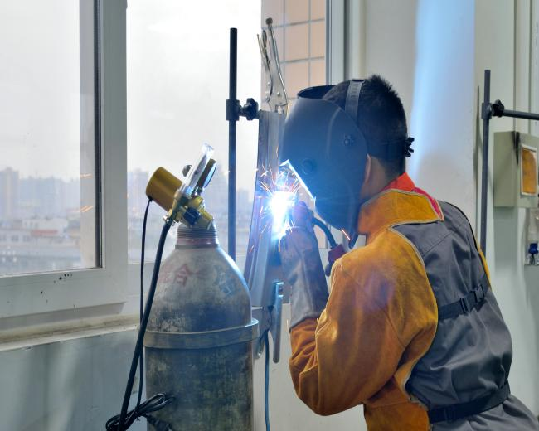
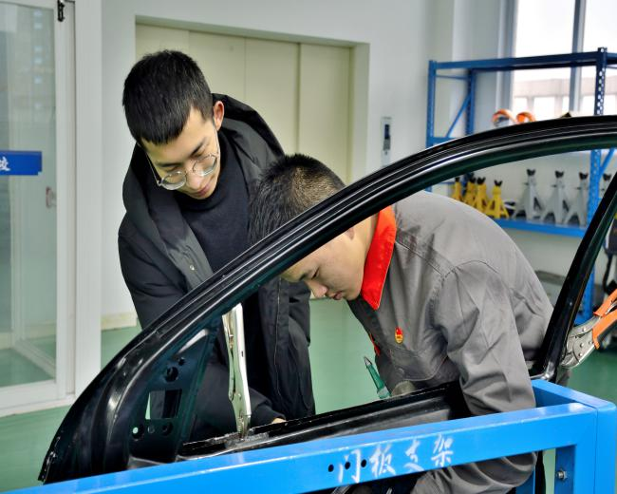

根据目标职业岗位能力需求，对照企业工作环境，积极营造职场氛围，培养学生职业能力。发挥资源优势，努力搭建校园技能大赛平台。学校不断拓展、建设校外实训基地，逐步建设校外实训基地。
合作企业参与教学课时数 | 校外教师培训基地数 | 专任教师人均企业实习实践人次 | 专任教师人均企业实习实践时间（天） | 企业兼职教师专业课课时占比
560 | 10 | 2 | 20 | 2%

5.教材选用
学校高度重视教材选用工作，坚持从正规渠道引进和使用正版高质量教材。与此同时，规划并开发适合学校实际情况的校本教材，共开发完成12本校本课程。积极开发和购买除纸制图书资源外的其它课程资源，如实物资源、电子音像资源和数字资源，和教科书共同组成一个较为完备的教材体系结构。
（三）教师培养培训
1.培训情况
今年，学校加强了职工外出培训力度，特别是教育教学能力方面的培训。全年，学校外出培训35人次，其中，国家级培训6人次，为历年来最多，培训时间均为一个月；到全国各地参加中国职业技术教育学会组织的职业教育培训11人次，学校系首次参加该类培训。30余人次参加了成都市教科所和各职教集团组织的各种教研活动。今年8月，学校组织了教学和班主任工作方面的培训。人事科组织了外出培训教师的专题分享会，让外出参加培训的教师将所学精华分享给全体教职工。通过各种培训，有效提升了教职工的整体素质。此外，今年9月，人事科还对今天新入职的职工进行了专门的入职培训，让新职工了解学校各方面情况，尽快融入集体。

序号 | 开始时间 | 教研活动名称 | 活动地址 | 参加人员
1 | 2019.3.19 | 财经商贸类的专题研讨会 | 成都市教育科学研究院学术二厅 | 黄子玲
2 | 2019.3.22 | 北片区计算机教研活动 | 成都现代制造职业技术学校 | 朱业伟、李强、李娜
3 | 2019.3.15 | 职教高考技能训练专题交流 | 成都工程职业技术学校 | 孙太贵、余成辉
4 | 2019.3.20 | 数控车削加工 | 成都天府新区职业技术学校 | 苏华、邓小勇
5 | 2019.4.16 | 英语 | 成都天府新区职业学校 | 姚富薇
6 | 2019.4.24. | 产教融合、校企合作 | 四川省旅游学校 | 何飞、董胜
7 | 2019.4.24 | 第十七届四川国际电力产业博览会 | 成都市天府新区福州路88号 | 庞大斌、周俊岐
8 | 2019.4.25 | 公共艺术专业教研 | 教科院 | 袁兵、尚子玉
9 | 2019.5.14 | 英语信息技术环境下学生学习有效性研究 | 成都市现代职业技术学校 | 张艳玲、杨国辉
10 | 2019.7.5 | 机械职教集团双创师资培训 | 成都现代制造职业技术学校 | 孙太贵、周俊岐
11 | 2019.7.8 | 汽车机电、喷涂、钣金 | 四川交通运输职业学校 | 唐凯、胡显龙、张先荣
12 | 2019.7.14 | 机械CAD设计教师能力提升 | 成都汽车职业技术学校 | 翁安
13 | 2019.7.10 | 通信技术“双师型”名师工作室成员集中研修 | 四川邮电职业技术学院 | 曾清林、何仕海
14 | 2019.7.24 | 加工制造职教学会教师钳工技能提升培训 | 成都航空职业技术学院 | 孙太贵、周俊岐
15 | 2019.8.4 | 2019年度职业院校素质提高计划项目 | 东北财经大学 | 朱金丽
16 | 2019.8.18 | 2020年度职业院校素质提高计划项目 | 武汉华中数控股份有限公司 | 余成辉
17 | 2019.8.14 | 2019年度职业院校素质提高计划项目 | 北京理工大学 | 关宇
18 | 2019.8.5 | 电子、机械骨干教师 | 浙江机电职业技术学院 | 敬兴海、余俊

2.“青蓝工程”师徒结对
9月20日，学校举行了2019年“青蓝工程”师徒结对暨拜师仪式， 学校继续开展“青蓝工程”，发扬以老带新的优良传统。共22对教师完成师徒结对，并实时开展切合实际的指导和帮扶工作。“青蓝工程”青出于蓝而胜于蓝，通过老教师带新教师的、师傅带徒弟的形式，快速提升新入职教师的适应性，大幅缩短新教师走向成熟教师、骨干教师的培养期，“青蓝工程”是我校青年教师培养的一个重要途径，已成为我校加快青年教师专业成长的一项优秀传统。
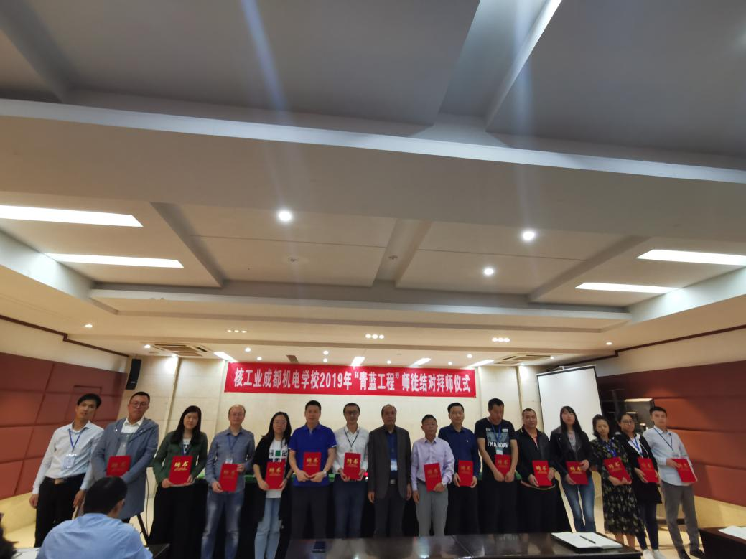

学校紧跟时代发展，顺应市场，灵活调整专业设置。学校制定了完整的教师任（聘）用及干部选拔制度，保证了教师队伍的质量，制定了详尽的教学考核制度、班主任考核制度和绩效分配制度,保证了教育教学质量。

（四）规范管理情况
1.教学管理
学校制定了完整的教师任（聘）用制度，保证了教师队伍的质量，制定了详尽的教学考核制度、班主任考核制度和绩效分配制度,保证了教育教学质量。
学校教学管理部门有序组织且顺利完成今年各项国考工作，2019年自考国考课程年平均过关率67.8%，10月份过关率达75.4%，过关率保持较高水平。学生踊跃参加成都市8个项目技能大赛，3名学生在比赛中获得3等奖。
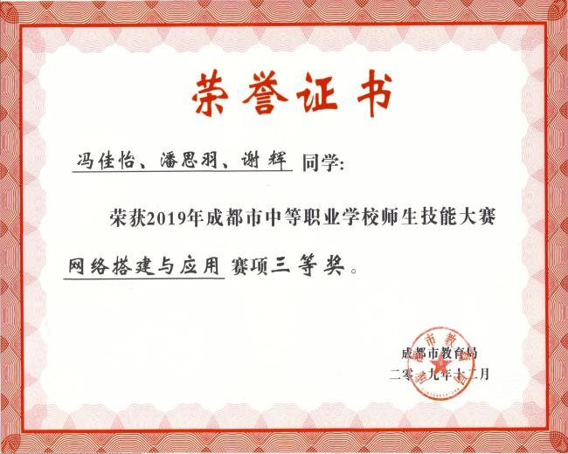
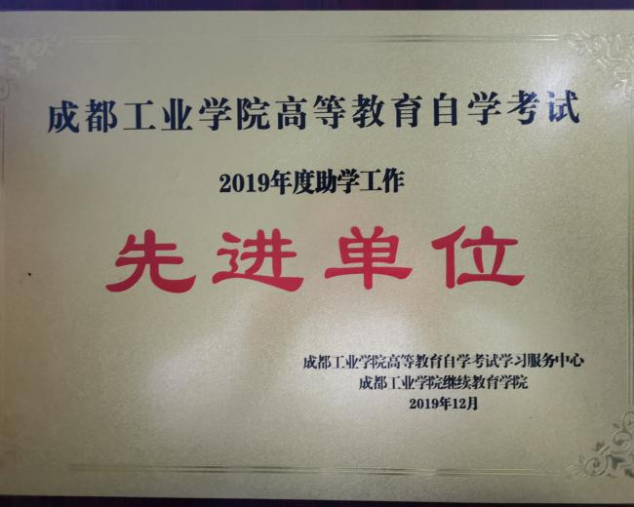

2.学生管理
（1）以落实立德树人为根本任务，加强学生德育教育
高度重视德育工作的实施进度，做到德育工作月月有主题，场场有计划。以党课引领、国旗下演讲、国学浸润、环境育人、课程育人、活动育人等丰富多样的形式，系统开展了中华美德、文明礼仪、爱党爱国、工匠精神等一系列主题教育，保证了学生意识形态的正确方向，鼓励学生培养良好的行为习惯，提升传统文化素养，对规范学生日常行为，树立正确“三观”发挥了重要作用。
（2）稳定率上升、违纪率下降
对于纹身新生坚决劝退，对于严重违纪学生坚决开除，保持学校发展的稳定态势。通过帮扶机制、心理疏导和专项教育等一系列措施，狠抓问题学生及受过处分的学生的思想教育工作，学生违规违纪现象明显减少，2019年校内没有发生重大违纪事件。学生违纪率00%、稳定率96.5%，较高地保持了学生稳定率，很好地完成了学生管理工作各项目标。学校严格日常管理，规范日常行为，促使更多学生以校为荣，“管得严，管得好”成为学校一项重要口碑。
3.安全管理
（1）完善安全管理体系，防范化解安全风险
认真落实安全责任制，层层签定安全责任书，逐级传导安全压力，持续强调“安全第一”思想，师生协力编印了《核工业成都机电学校安全风险管理手册》，对学校安全风险进行了细化分类分级，完善了行政管理系统安全制度、党群系统安全制度、教学系统安全制度、德育系统安全制度及后勤系统安全制度，并制定一系列应急预案，将安全责任明确到具体部门和具体责任人。
（2）重视学生身心健康，促进学生健康成长。
进一步完善了对校园医务室的建设，以便为学生提供更为全面的医疗服务；成立心理健康中心，且配备了2名具备专业资质的心理学教师，积极开展师生心理健康调查与辅导，对重点学生进行及时的心理干预与情绪疏导。
（3）加大学校安全投入，排除潜在安全隐患。
全年安全投入100多万元，新装校园监控系统，做到关键区域全覆盖，在危险系数较高的一幢男生公寓内安装了火灾报警装置，所有楼道安装了上下行安全标识，将防盗防火防踩踏等一系列人员密集场所易发事故作为安防重点，较为全面地排除了安全隐患。
（4）抓好管理各个环节，实现全年安全目标。
重点学习和落实《学校食品安全与营养健康管理规定》，预防食物中毒；邀请三河政府、三河派出所到校进行普法、禁毒、禁赌等宣传，起到社会、学校、班级多方位推进安全教育的效果，全面提升学生安全意识和应急技能；各部门严格遵循安全监督检查制度，做好日常安全风险防范工作。

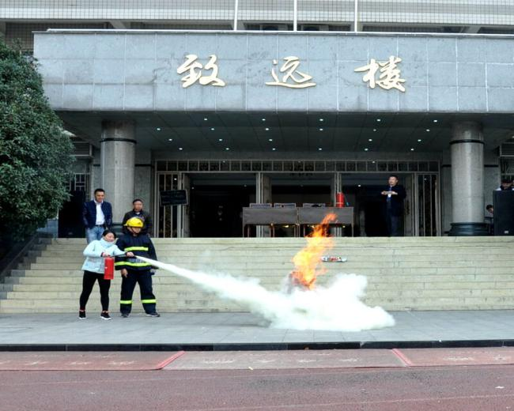
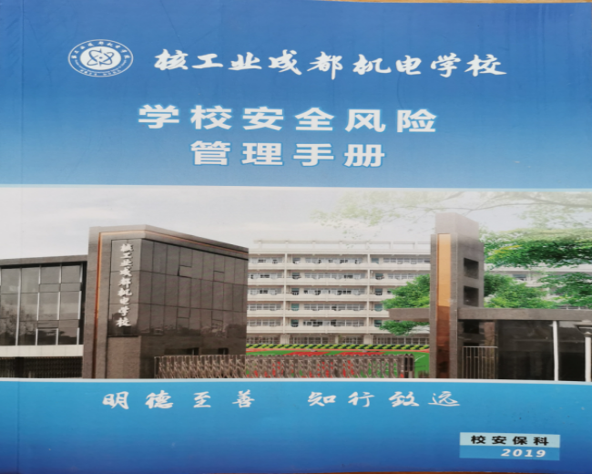

4.财务管理
（1）调整财务人员，构建高效专业团队。
着力提升学校财务管理人员服务意识，转变工作作风，提高业务水平，对财务科负责人、会计、出纳人员及其具体工作都进行了调整，使整个财务队伍构建更为年轻化、专业化。目前，财务部门人员到位、分工明确、责任清晰，财务管理水平和业务效率得到了大幅度提升。
（2）聘请专业人员，加强财务工作指导。
聘请了四川光达会计师事务所和有丰富经验财务管理人员对学校财务工作进行指导，对学校的合同、协议和制度等有关法律事务的文书进行审核，为学校日常工作提供法律咨询服务，确保学校的各项重大决策合法、合规。对学校工程项目进行审计，有力地提升了我校工程项目规范化管理水平，有效降低工程建设项目的各种风险。
（3）完善财务制度，严格工作制度流程。
持续健全和完善财务管理制度，重新规范财务报销流程，修订完善了《核工业成都机电学校关于印发工作人员差旅费管理办法》等制度，基本构建完成了财务管理制度体系；切实参加到学校所有重大经济活动决策中，为学校重大决策提供财务支撑，保证资金的安全使用和合理安排，尽可能消除财务管理风险，以保证学校改革稳步进行。

（五）德育工作情况
1.德育课实施情况
认真学习贯彻习主席全国教育大会讲话精神，落实立德树人根本任务，完善学校德育体系建设，努力搭建我校德育“三育人”（环境育人、课程育人、活动育人）目标，培养学生爱国奉献精神，培养学生树立正确的世界观、人生观和价值观，学校现有专职德育工作人员16名，心理咨询师2名，德育课教师专业对口率79%，每周开设德育课2节。
（1）国学经典、文明礼仪风采
学校一直秉承文化立校的理念，坚持持久的传统文化教育活动，把国学经典诵读纳入日常教学及活动中，为此学校安排了国学早读、书法演练、国学比赛等项目，促进学生的成长。2018-2019学年全校所有在校班级每周星期一都安排了20分钟的“国学诵读”早读课，。每天15分钟书法课安排进行钢笔书法练习并每周检查一次“书法角”。学校每学期举行国学知识竞赛和国学经典诵读比赛。
时间 | 内容 | 比赛或展示项目 | 负责人
9月 | “尊师重道”手工书签制作（每系10张，书签上书写校训） | 9月10日赠送活动 | 杨梅+各系干事
10月 | “少年志，则国志”手抄报展出 | 9月27日初赛（各系每班选5-10名）  10月1日决赛
11月 | “爱国有志、青春无悔”民歌比赛 | 11月15日初赛（各班必须参加）  11月28日决赛
12月 | “百善孝当先”黑板报比赛 | 12月20决赛

以“国学经典”为主线，本学年学校开展了许多适合学生实际的体验活动，以活动促进学生的思考和成长。
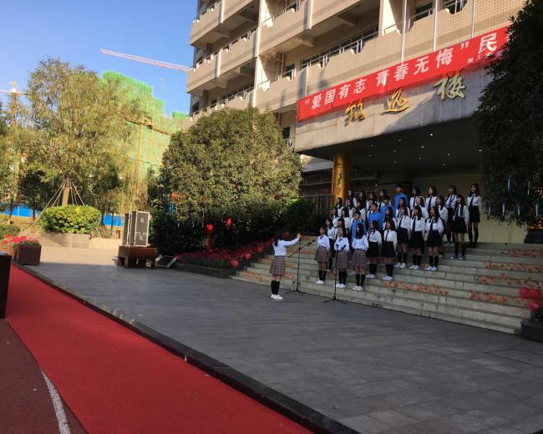
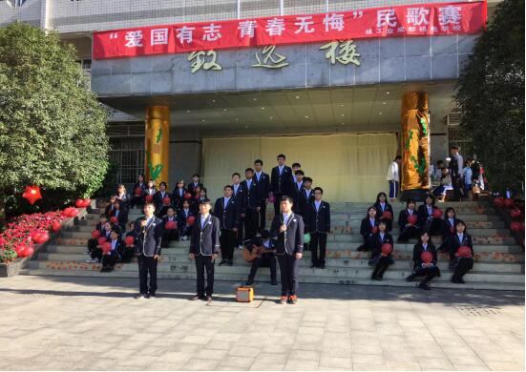

（2）活动育人
学校坚持通过早读、书法、校门口迎候老师、德育歌曲欣赏、电影晚会、国旗下讲话、广播站、学生行为习惯养成活动和个人体验活动达到德育浸润的效果。特别是分年级进行的习惯养成活动目的在于为学生树立德育标杆，让学生明确正确的是非观、道德观，从本年度开展情况来看，它有效的调动了学生的学习兴趣，积极的促进了学生行为的规范。

月份 | 活动
3月 | 全校“文明风采表演”
4月 | “德育表扬劵”
5月 | “一粥一饭，当思来不易”的食堂义务工作员
9月 | “给老师的一封信”  “亲师信道”手工书签制作比赛
10月 | “爱国有志、青春无悔民歌赛”
11月 | “最美校园摄影照片展示”
12月 | “传承中华优秀文化比赛”

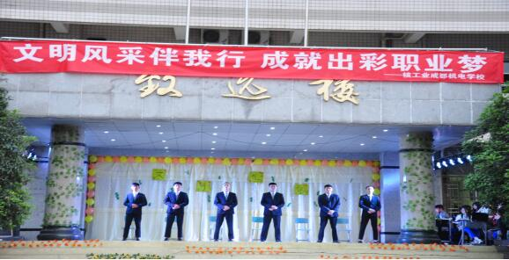
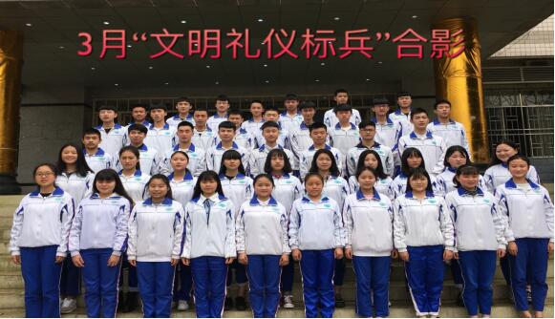

（3）操行考核
学校一直以来把德育工作放在教育教学的首要位置，坚持以育人为本、德育为先、能力为重、全面发展，把立德树人作为教育的根本任务，自觉遵循教育教学规律和人才成长规律，切实把学生的思想品德和职业道德教育放在教育教学工作的首位常抓不懈。
2018年9月至2019年8月期间，学生文化课合格率95%，体质测评合格率99%，专业技能合格率90%，获得职业资格证书数904本，双证书获取率99%，毕业率100%。
2.校园文化建设
（1）完善校园基础设施建设
在学院原有教学楼、学生宿舍、实训楼等基础设施基础上，今年学校利用寒假期间重塑了运动场，新建心理咨询室和图书室并配套完备相应设施。同时建设校园网络平台，配置计算机600余台，网络信息点数100个，建立一批网络新媒体平台，为深入开展校园文化 建设创造了有利的条件。
（2）开展思政工作，丰富文化内涵。
一是资助育人，将培养贫困学子的远大理想志向、优秀思想品德作为资助工作的重要内容，将学生的感恩情怀上升到爱国、爱党、爱人民的高度，帮助他们找准人生坐标，树好学习目标，端正学习态度。
二是服务育人，学校学生宿舍文化建设以准军事化管理为背景和基础，通过准军事化管理对宿舍内务的要求，立足学学校的人才培养目标，着力打造学生宿舍文化名片，营造良好宿舍文化氛围，促进学生良好品质和意志的提升。
三是文化育人，每周一的升旗主题日活动，是我校进行学生思想政治教育方式之一，也是学校实施准军事化管理的重要抓手。国旗主题日活动，旨在通过升旗仪式，提高班集体的凝聚力与团队精神，促进学生品德养成，激发学生的爱国、爱校情怀。
（3）加大宣传力度，积极营积极的文化氛围。
加强文化宣传阵地建设，营造积极上进的校园文化氛围，充分发挥校园环境育人的教育功能。学校结合各宣传工具、宣传阵地和宣传载体，线上线下有机结合，既有如学校公示栏和校园广播等传统媒体阵地，确保展板有文、广播有声；又有如网站、微信公众号、客户端等新兴媒体平台。充分运用和发挥新兴媒体的独特优势，运用微信等新媒体开展宣传思想工作，宣传学习贯彻习近平新时代中国特色社会主义思想和党的十九大精神。
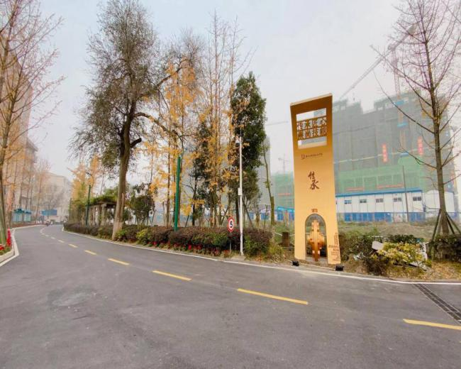
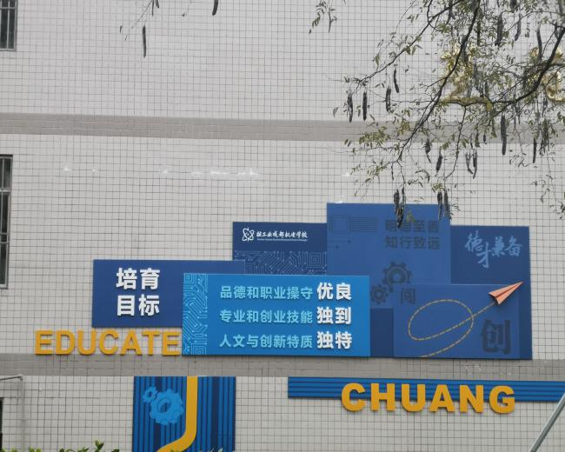
3.团学建设及社团活动
（1）大力开展学习教育，强化意识形态引领。
一是以党课、团课为主要载体，从党委到团委共同发力，加强党团理论知识的学习教育。9月，在校团委的组织下，全体在校学生以班级为单位开展“开学第一堂团课”主题团课。
二是发挥互联网、新媒体资源优势，丰富教育宣传渠道。一年来，校团委积极动员组织广大青年参与“青年大学习”网上学习，开展“团员月自省15问”网络问卷调查，坚持在教学楼大厅电子展板更新“每日寄语”，协助校心理咨询室开展学生心理筛查和心理健康讲座，每月以不同主题开展德育观影活动，从内容上贴近学生实际，从形式上易于学生接受，极大增强了意识形态工作的广泛性和实效性。
三是走出校门，推行体验式学习教育。3月19日，校团委组织各班团支部书记、优团优干到武侯祠、省博物馆参观学习，感受中华传统文化美丽，进一步坚定文化自信；10月下旬，校团委组织学前教育专业学生分别到新都区巧米亲子休闲中心、新都区艺海舞蹈学校、新都区新艾特艺术培训机构进行体验实习和职业道德教育。将思政工作贯穿于所开展的所有工作，通过多形式、多载体的学习教育，积极履行了团教育青年的职责，保证了青年学生的意识形态方向正确。
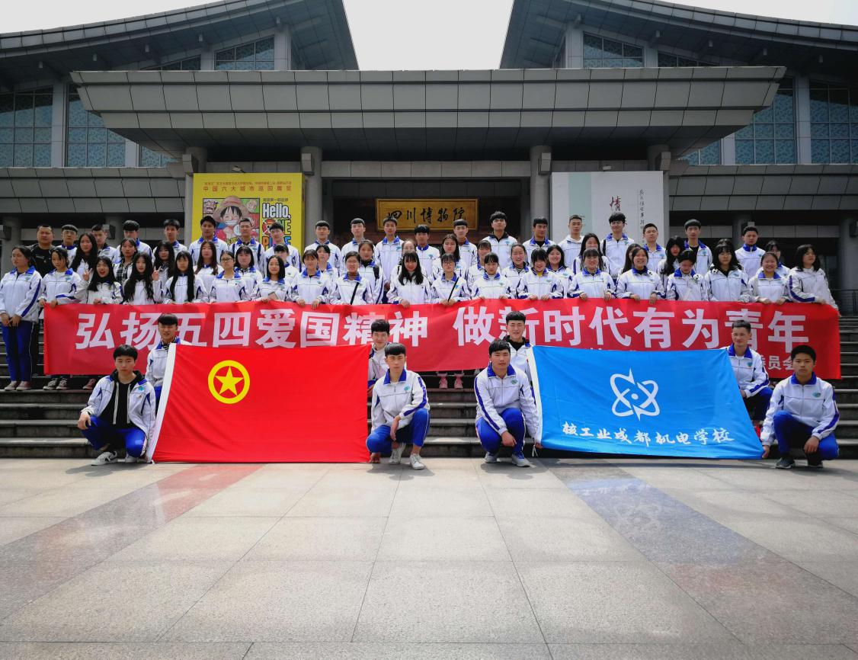
（2）组织开展文体活动，促进青年全面发展。
一是扎实开展“青春心向党、建功新时代”系列主题活动。按照团中央、团省委统一部署，根据局团工委的具体要求，校团委准确把握“百年五四”重要时间节点，结合学校实际，以主题演讲比赛、板报创作大赛、国旗下演讲、团课、新团员入团宣誓等多形式扎实开展“青春心向党、建功新时代”主题活动，突出仪式教育，青年学生反响强烈。
二是组织体育竞赛，树立健康第一的理念。一年来，校团委先后开展羽毛球联赛、乒乓球联赛、篮球联赛、棋类大赛等多项体育竞赛；11月，成功举办第38届校园运动会，校团委创新形式，在传统的体育竞技项目的基础上，以“创意入场”为载体，激发学生青年的创造性和参与性。
三是组织文艺活动与才艺大赛。4月，校团委组织学生参加新都区第三届运动舞蹈大赛，蝉联一等奖；5月，马丽娜老师携学生合唱团30人代表新都区三河政府参加“礼赞祖国、律动成都”天府之歌传唱比赛的录制活动；7月，举办2019新生文艺晚会；9月，协助校党委筹备“致敬国旗、礼赞祖国”大型主题党日；10月，组织开展“爱我中华”诗歌朗诵比赛；12月，组织“青春心向党、建功新时代”2020迎新晚会。
通过系列文体活动，积极践行“五育并举”，促进青年德智体美劳全面发展，用实际行动回答了“培养什么人，怎样培养人，为谁培养人”的根本问题
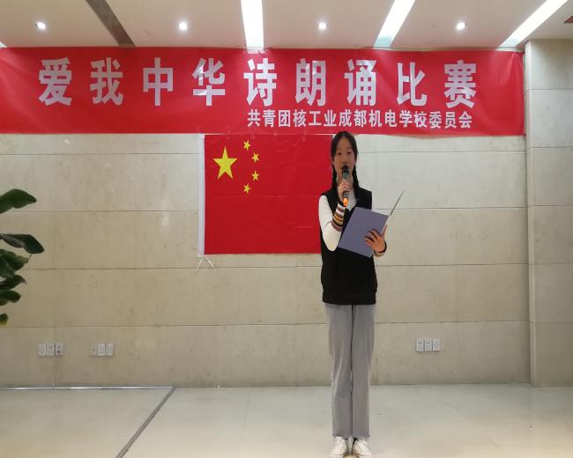
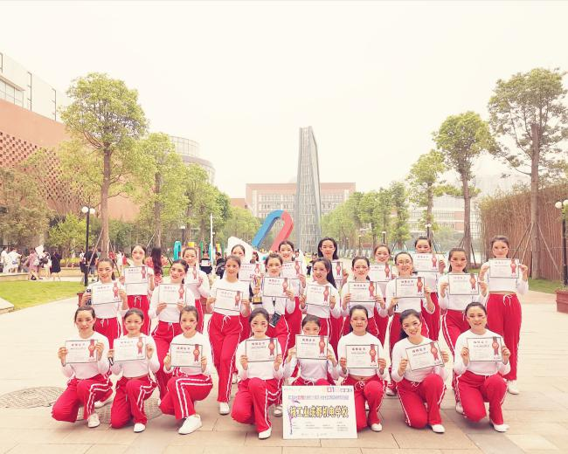

（六）党建情况
1.切实抓好学习教育，持续加强思想政治建设。
党员领导干部带头学习贯彻习近平新时代中国特色社会主义思想、党的十九大精神、《国家职业教育改革实施方案》、党的十九届四中全会精神等。同时加强党员和普通教职工的思想政治教育。各党员积极开展自学，利用“学习强国”、微信公众号等网络平台，加强理论学习，强化思想武装。各支部将“学习强国”学习情况纳入党员积分考核。
2.认真落实“两个责任”，大力推动全面从严治党。
持续压紧压实“两个责任”，党委班子成员及各部门负责人签订党风廉政责任书，做到党风廉政建设和反腐败工作任务与学校各项工作同布置、同落实、同考核，将党风廉政责任落实落细落小。
持续深化全面从严治党。积极运用“四种形态”，加强党建常规工作检查和党员干部日常监督管理，持续推进师德师风建设。积极落实巡视整改工作完成了对2018年的审计整改，对学校基础设施建设900万项目全程监督。
3.加强基层组织建设，推进支部标准化规范化。
严格执行“三会一课”制度。一是提质保量严肃认真开展好“三会一课”和主题党日，对党支部记录手册和各支委学习笔记做到一月一查。二是以“三会一课”、主题党日为载体，加强学习教育。三是丰富主题党日形式，采用观影、参观学习、知识竞赛、红歌比赛等方式，利用媒体、网络、红色教育基地等资源，进一步提高了党员的参与性和积极性。9月，校党委承办省核工业地质上级“致敬国旗、礼赞祖国”大型主题党日，学校以主题党日为契机，将前期的准备工作与立德树人根本任务结合起来，营造浓厚的青春爱国校园氛围，为全上级党员承办了大型主题党日也为全体学生开展了一场爱国主义教育实践活动。
积极推进党员积分制管理工作。6月根据上级党组《关于印发党员积分制管理实施方案的通知》的文件要求，校党委组织各支部支委成员召开党员积分制管理培训会议，安排部署具体工作。经过半年试行，党员自觉学习的能动性明显加强，先锋模范作用更加凸显，支部标准化规范化建设进程进一步加快。
4.加强意识形态引领，充分发挥群团组织作用。
加强对退休职工的意识形态引领。以退休党支部为着力点关心关怀退休职工，校党委帮助2名退休困难党员申请省直机关工委的爱心互助基金，组织开展退休职工主题活动6次，不仅丰富了退休职工的生活也带领退休职工继续学习了党的理论知识。
加强对在职职工的意识形态引领。一是做好教师职业规划指导，为教师提供更多的专业和业务对口的学习和展示平台，加强双师型教师及中高级讲师的培养，增强教职工对职业的认同感、学校的归属感。二是通过组织开展新春健步走、趣味运动会等活动，营造乐观敬业、和谐团结的校园氛围。
加强对学生群体的意识形态引领。一是校领导亲自为学生上党课（团课），带头践行立德树人根本任务。二是积极组织开展“青春心向党、建功新时代”等丰富多彩的文体活动，把思政工作贯穿于所开展的全部工作，今年共发展近400名新团员。三是关心学生身体心理健康，9月，学校完善医务室建设，成立心理咨询室并配备业心理学教师；10月，对全校学生进行心理测评，收集并分析测评表2600余份，及时制定方案、对重点学生进行疏导；12月，多次开展心理健康讲座，积极正确引导青年学生。四是将德育工作纳入班主任工作考核。每月围绕不同德育主题，开展板报创作、书签制作、德育观影、摄影比赛等特色活动，并将各班参与情况和效果作为班主任工作考核的重要内容，保证德育工作落到实处。五是加快校园文化建设。9月以来，学校先后投入50万元用于校园文化建设，旨在丰富校园文化内涵和载体，为学生建立积极的文化价值导向。
在校党委的高度重视和积极作为下，保证了退休职工、在校职工及学生三大群体思想稳定，意识形态方向正确。
5.扎实开展“不忘初心、牢记使命”主题教育。
6月14日，校党委召开专题党委会，传达学习中央、省委、上级党组“不忘初心、牢记使命”主题教育工作会议精神，研究部署学校主题教育实施方案并成立主题教育领导小组。6月17日，在上级督导组指导下召开全体党员大会进行动员部署。后期校党委紧紧围绕“守初心、担使命，找差距、抓落实”的总要求，加强学习教育，积极开展活动，深入调查研究，深刻检视问题，严肃召开专题民主生活会，认真落实整改，高质量完成了主题教育的各项工作任务。11月，根据《中共四川省核工业地质上级党组关于“不忘初心、牢记使命”主题教育整改落实情况进行“回头看”》的文件要求，校党委对主题教育发现问题的整改落实情况进行认真梳理，以“回头看”工作为契机，进一步深入推动“不忘初心、牢记使命”主题教育常态化制度化。
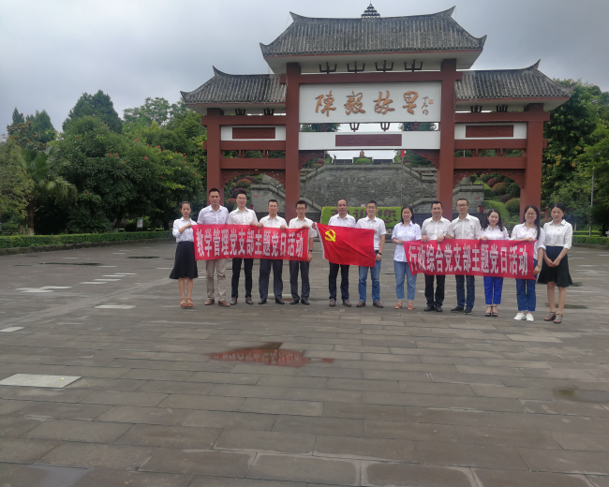
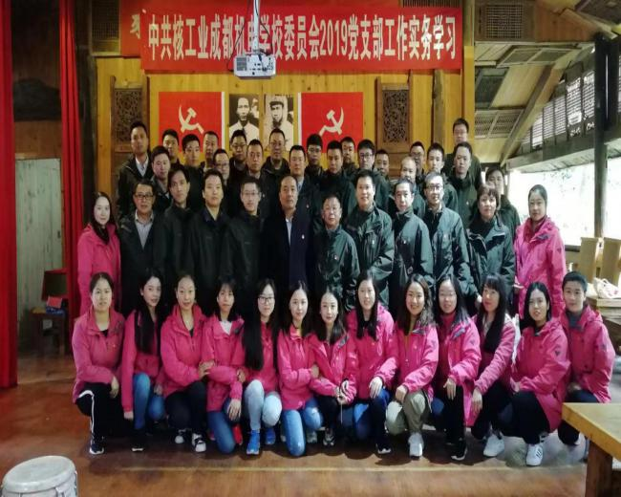

四、校企合作

（一）校企合作开展情况和效果
推进产教融合、校企合作是国家发展和深化职业教育改革的重大举措，是今后职业教育发展的重要途径，是实现企业、学校、学生的三方共赢重要途径。我校与校企合作单位共同建立“订单班”、校外实训基地，积极施行工学交替、理论联系实践的办学模式。学生在完成教学计划规定的课程后，通过学校推荐，到校企合作单位进行顶岗实习。学校和用人单位共同管理培养，使学生成为社会所需要的合格人才。
我校近年来一直在致力于加强校企双方的联系，通过和企业的合作，实现了资源共享、优势互补，达到企业、学校、学生的三方共赢。

（二）学生实习情况
1.“订单培养”方面
我校与成都马勒汽车热系统有限公司联合设立“贝洱精英班”、与成都海昌极地海洋实业有限公司联合设立了“海昌精英班”、与成都京东方光电科技有限公司联合设立了“京东方精英班”等校企合作订单班。校企双方共同制定教学计划，课程设置、实训标准。
2.教学见习、工学交替方面
我校与成都京东方等公司进行教学见习、工学交替，校企共同规划实施见习计划，实现理论教学和实习交替。
3.共建校外实训基地和就业基地
我校根据专业设置和实习教学需求，建立了二十多个校外实习基地。建立校外实习基地不仅可成为学生了解企业、接触社会，同时利用实习基地培养学生职业素质、动手能力，促进专业教师技能提高，也满足企业日益增长的用工需求。

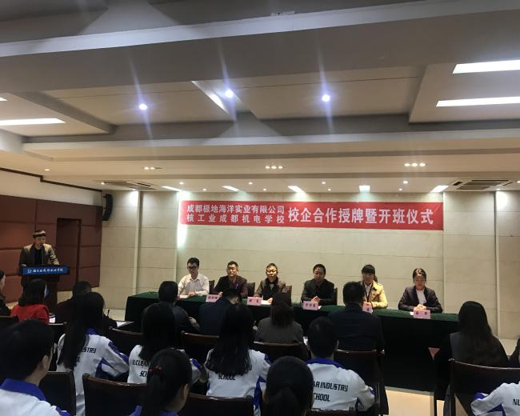
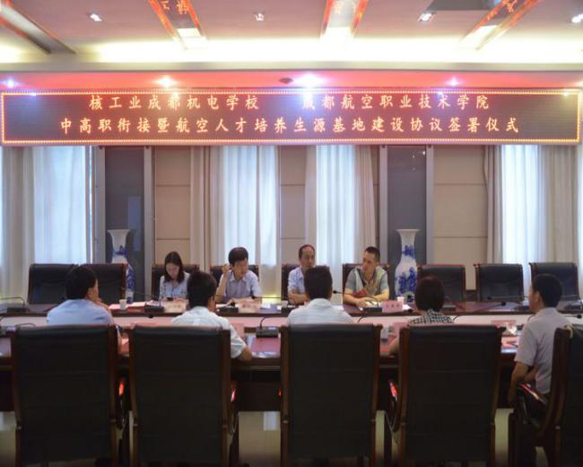

（三）集体化办学情况
1.加入各类职教集团
学校2010年开始先后加入了成都市机械制造职业教育集团、成都电子信息专业职教集团、成都旅游专业职教集团、成都计算机专业职教集团、成都市汽车职教集团，成为各集团的理事单位。学校各个专业积极参与集团事务，承担和参与教育科研、示范课、研究课、大赛等任务，发挥了良好的示范带动作用。
2.与省属中等职业学校联盟共同教育扶贫
2018年底，由四川省中职学校共同发起，四川省省属中职学校共23所成立了四川省省属中等职业学校联盟，我校为成员单位。通过加强校际合作，优化资源配置，实现资源共享，充分发挥整体优势和规模效应，全面提高了联盟学校办学能力，创新产教融合发展模式。
“扶贫先扶智”是习总书记新时期对坚决打好、打赢脱贫攻坚战的新论断之一。培养一名贫困学生，脱贫一户贫困家庭，造福一方贫困群众，教育是贫困地区脱贫的重要手段。2018-2019年，省属联盟中的9所学校与云南昭通市教育局协作，进行职业教育扶贫招生工作，推进昭通市职业教育对口协作，对昭通市学生赴四川省属联盟9所学校读落实了多项优惠政策，我校完成昭通招生任务。

集团化办学现状
 | 集团(联盟)名称 | 成立时间 | 主要成员单位
牵头
参与 | 成都市机械制造职业教育集团 | 2009年
 | 成都电子信息专业职教集团 | 2010年
 | 成都旅游专业职教集团 | 2010年
 | 成都计算机专业职教集团 | 2010年
 | 成都市汽车职教集团 | 2010年

五、社会贡献

（一）技术技能人才培养

学校职业技能鉴定所技能鉴定培训1100余人次，其中车工137人，电工48人，汽车维修工258人，保育员184人，office2010 236人。

（二）社会服务
学校一直秉承服务社会的办学理念，在专业设置、课程开设方面始终围绕社会效益出发，近年学校扩大社会培训规模并同步提升培训质量。作为四川省核工业地质局干部职工培训中心，学校一直承担地质局技术工人的培养和在职职工的继续教育任务，学年今年完成 余人次在职培训。

六、举办者履职

（一）经费
2018-2019年度学校共计收入4303.2万元，主要包括中央财政专项投入900万元，地方财政拨款2568.39万元，学费收入675.29万元，其他收入159.52万元。

（二）政策措施
学校学习贯彻执行全国教育大会、四川省教育大会、《国家职业教育改革实施方案》《四川省教育事业发展“十三五”规划》等法律法规及方针政策，顺应职业教育改革发展，努力探索特色办学模式。坚持把依法治校纳入学校日常管理中，依法办学、依法治校，不断提升规范化办学水平，确保措施有效、责任落实、监督到位、保障有力。

七、特色创新

（一）“致敬国旗，礼赞祖国”主题党日活动。
为庆祝中华人民共和国成立 70 周年，大力弘扬爱国主义精神，讴歌中华民族实现伟大复兴中国梦的奋斗历程，深入学习近平新时代中国特色社会主义思想，认真贯彻党的十九大精神，9月29日，四川省核工业地质局在机电学校隆重举办“致敬国旗、礼赞祖国”主题党日，局机关及局属8个单位职工代表、机电学校全体师生共3000余人参加。
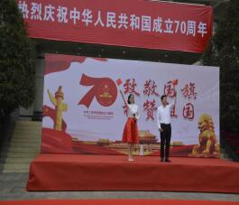
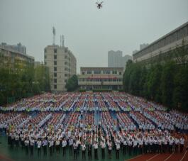

（二）坚定文化自信，传承非遗文化。
2019年端午节前夕，新都区文化馆在我校举办了“情满端午，根脉传承”的端午主题活动，让世界非物质文化遗产宣传走进校园，亲近中等职业学校师生。开幕式上，校党委书记黎文勇致辞，积极倡导传承中国传统文化，增强“文化自信”，认真落实立德树人根本任务，铸中华魂育中国人， 做新时代“良心”职业教育。同时要求青年学子要坚定文化自信，不忘本来、吸收外来、面向未来，传承中华优秀传统文化。
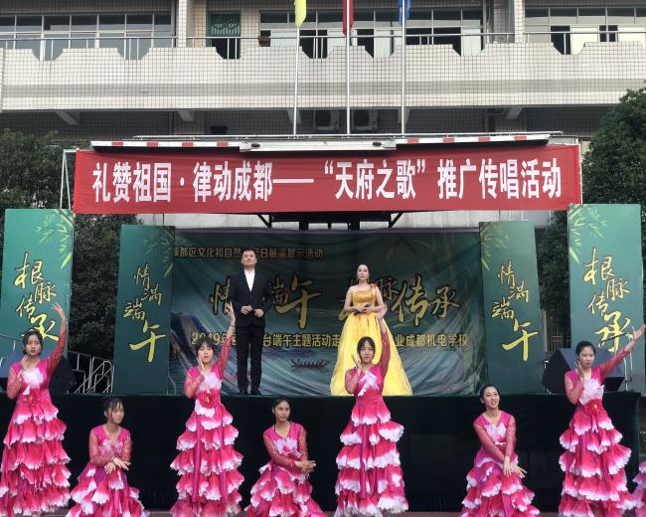
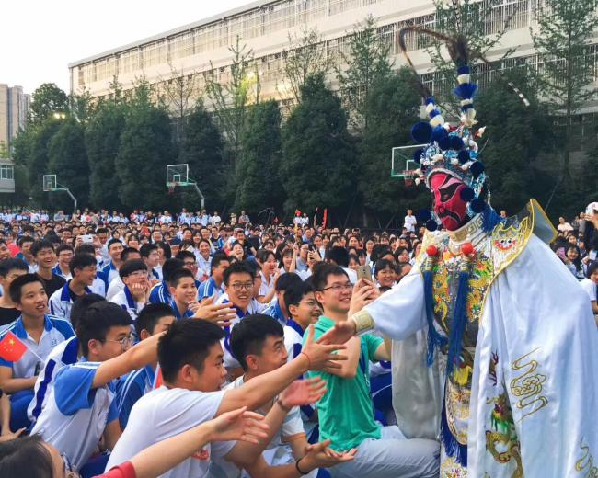

八、主要问题和改进措施

（一）存在的主要问题
1.在发展战略方面，对学校长远发展的目标、路径，思路不够清晰，顶层设计做得不够好。
2.在管理方面，统筹协调的能力还不足，有的工作缺少前瞻性、系统性、协调性。
3.在制度执行方面，有时对过程或细节的要求不够严格。

（二）改进措施
1.坚定不移地推进学校改革。要按学校党委既定的改革原则，推进两大改革—局事业单位深化改革和职业教育改革。
2.统筹协调学校各项管理工作，学校工作重心要从夯实基础转移到提升质量上来，认真抓好党建、安全、教育教学等各项工作，重点是提高教育教学质量，同时进一步推进校园文化建设，以工匠精神为主线，融入学校教育理念、培养目标，打造具有鲜明特色的校园文化。
3.加大制度执行力度，对执行过程和细节均严格要求。

